

DOCUMENTAȚIE

Student: Anton Camelia

Grupa:30232

# **1.Prezentarea temei**

# 

Proiectul realizat este un site web de comerț electronic care oferă utilizatorilor posibilitatea de a naviga, adăuga la coș, comanda și gestiona produse. Platforma include funcționalități pentru utilizatorii obișnuiți, administratori și angajați, permițându-le să interacționeze eficient cu sistemul în funcție de rolurile lor. Utilizatorii pot crea conturi, autentifica, vizualiza și actualiza profilurile lor, iar administratorii și angajații au funcționalități dedicate pentru gestionarea utilizatorilor, produselor și comenzilor.

# **2.Tehnologii folosite**

Pentru dezvoltarea acestui proiect, am utilizat Spring Boot pentru partea de backend, folosind limbajul de programare Java, și React pentru partea de frontend. Fiecare dintre aceste tehnologii a adus beneficii semnificative, contribuind la dezvoltarea unei aplicații robuste, scalabile și user-friendly.

Spring Boot este un framework open-source bazat pe platforma Spring, conceput pentru a simplifica procesul de dezvoltare a aplicațiilor Java. Acesta oferă un set de caracteristici preconfigurate și o abordare "convention over configuration", permițând dezvoltatorilor să creeze aplicații standalone și de producție rapid, fără a fi nevoie de configurări complexe. Caracteristicile principale ale Spring Boot includ configurarea automată a aplicațiilor Spring, reducând nevoia de setări manuale complexe, oferirea unui server web integrat (Tomcat sau Jetty), permițând rularea aplicației direct, fără a necesita un server extern. De asemenea, utilizează un sistem centralizat de management al dependințelor prin Maven sau Gradle, facilitând adăugarea și gestionarea bibliotecilor necesare și include instrumente pentru monitorizarea și gestionarea aplicațiilor, cum ar fi Spring Boot Actuator.

Java este un limbaj de programare orientat pe obiecte, renumit pentru portabilitatea, securitatea și robustețea sa. Utilizarea Java pentru backend a fost esențială datorită capacității sale de a gestiona cerințe enterprise și de a oferi performanțe ridicate. Caracteristicile principale ale Java includ portabilitatea, permițând rularea aceleiași aplicații pe diverse platforme fără modificări ale codului, managementul memoriei prin garbage collection și suportul larg pentru biblioteci. Java are un ecosistem vast de biblioteci și framework-uri care simplifică dezvoltarea aplicațiilor complexe.

React este o bibliotecă open-source de JavaScript dezvoltată de Facebook, utilizată pentru construirea interfețelor de utilizator (UI) interactive și component-based. React permite dezvoltatorilor să creeze componente reutilizabile, care gestionează propriile stări și se actualizează eficient atunci când datele se schimbă. Caracteristicile principale ale React includ arhitectura bazată pe componente, care permite dezvoltarea de componente reutilizabile și ușor de întreținut, Virtual DOM, care îmbunătățește performanța aplicațiilor web prin minimizarea operațiunilor costisitoare de manipulare a DOM-ului real și fluxul unidirecțional de date, care simplifică controlul fluxului de date în aplicație, facilitând debugging-ul și testarea. React oferă, de asemenea, flexibilitate și modularitate, permițând utilizarea împreună cu alte biblioteci sau framework-uri JavaScript.

# **3.Clasele si bazele de date**

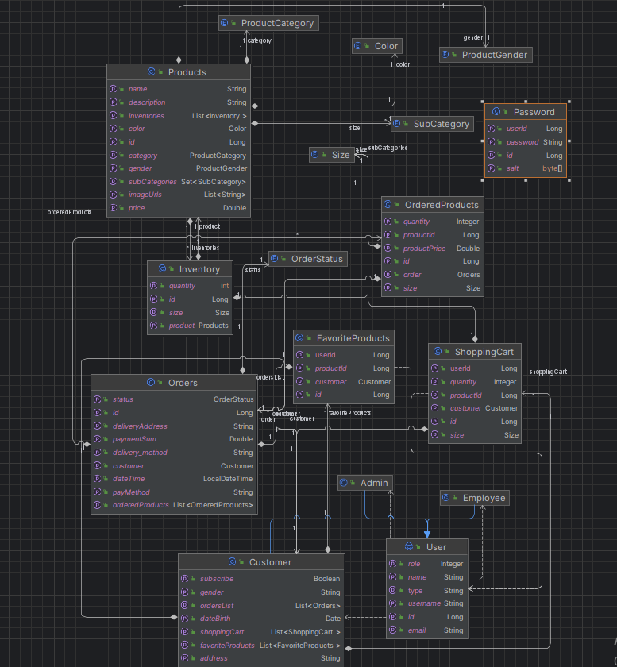

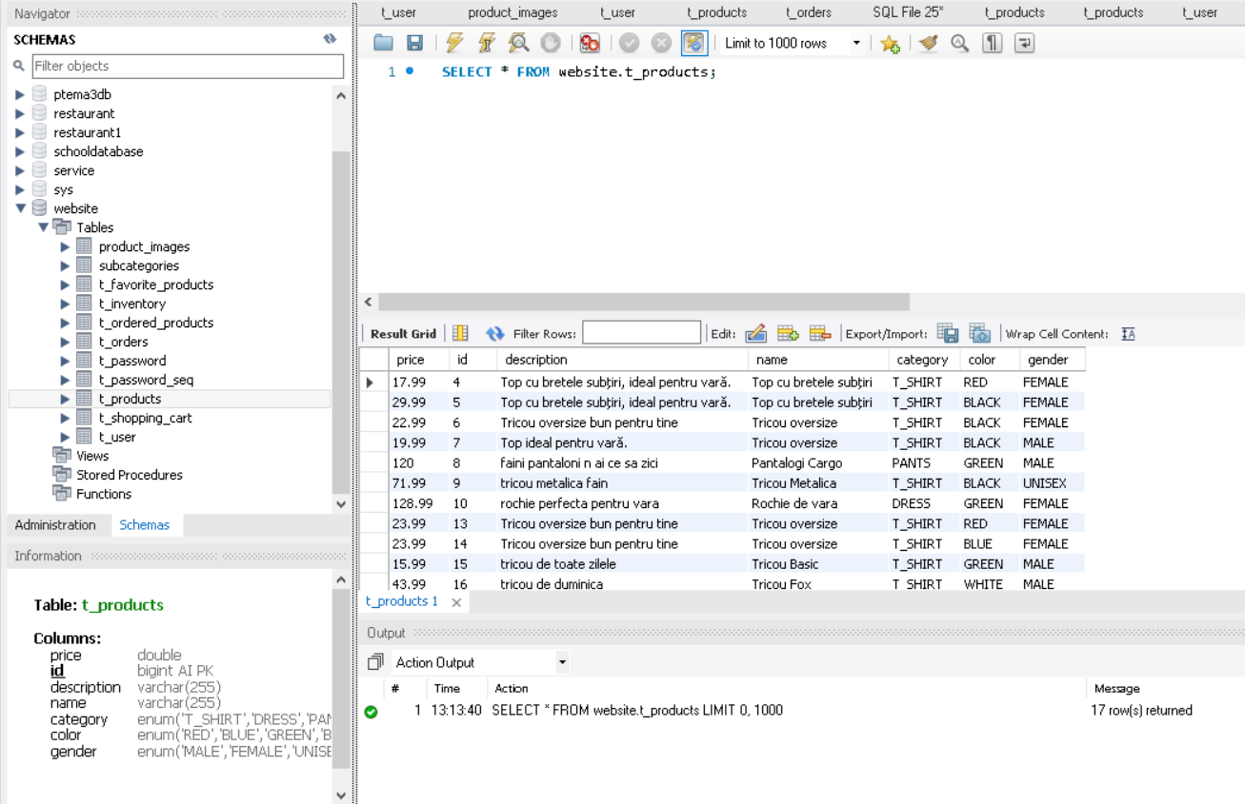

# **4.Diagrame use-case**

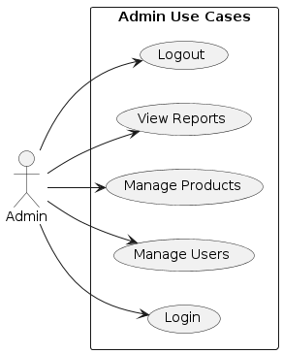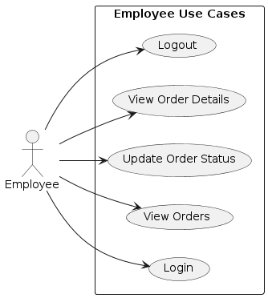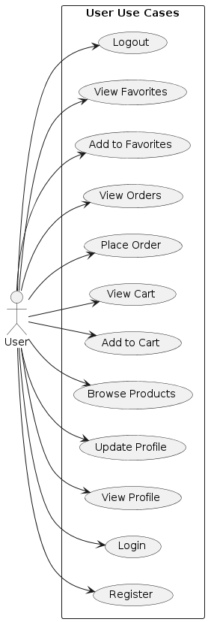

# **5.Functionalitati**

Site-ul nostru de comerț electronic include următoarele funcționalități:

Utilizatori obișnuiți:

* + Înregistrare și autentificare
  + Vizualizarea și actualizarea profilului
  + Navigarea și căutarea produselor
  + Adăugarea produselor în coș și vizualizarea coșului de cumpărături
  + Plasarea comenzilor
  + Vizualizarea comenzilor anterioare
  + Adăugarea și gestionarea produselor favorite

Administratori:

* Gestionarea utilizatorilor (adăugare, actualizare, ștergere)
* Gestionarea produselor (adăugare, actualizare, ștergere)
* Vizualizarea rapoartelor

Angajați:

* Vizualizarea comenzilor
* Actualizarea statusului comenzilor
* Vizualizarea detaliilor comenzilor

# **6.Testare si ghid de utilizare**

Pentru testarea aplicației, am utilizat teste unitare și de integrare pentru a ne asigura că fiecare componentă funcționează corect. Am folosit framework-uri de testare precum JUnit pentru backend și Jest pentru frontend. De asemenea, am efectuat teste manuale pentru a valida fluxurile principale ale utilizatorilor.

Ghid de utilizare:

Pentru utilizatori obișnuiți:

1. Înregistrați-vă pe site folosind formularul de înregistrare.
2. Autentificați-vă cu credențialele create.
3. Navigați prin produsele disponibile și adăugați-le în coșul de cumpărături.
4. Plasați comanda și verificați istoricul comenzilor în secțiunea de profil.

Pentru administratori:

1. Autentificați-vă cu contul de administrator.
2. Accesați secțiunile de gestionare a utilizatorilor și produselor pentru a adăuga, actualiza sau șterge înregistrări.
3. Vizualizați rapoartele pentru o imagine de ansamblu asupra activităților de pe site.

Pentru angajați:

1. Autentificați-vă cu contul de angajat.
2. Vizualizați comenzile și actualizați statusul acestora în funcție de progres.

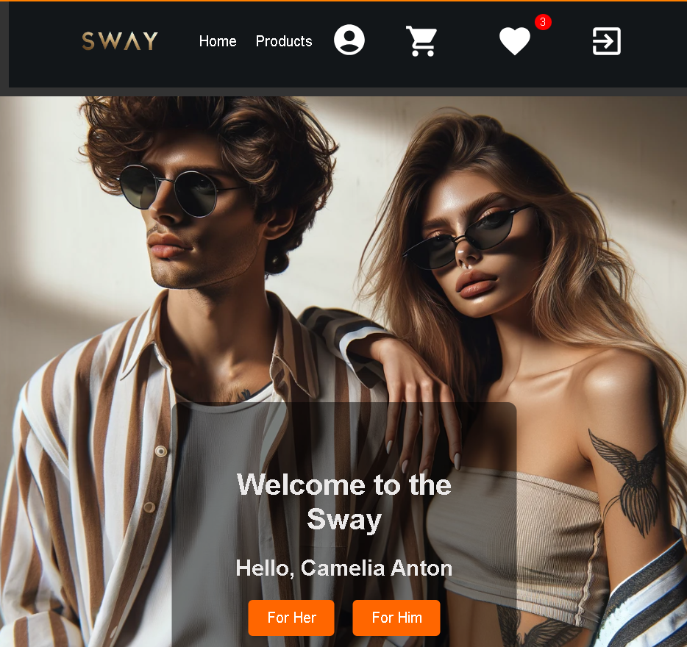

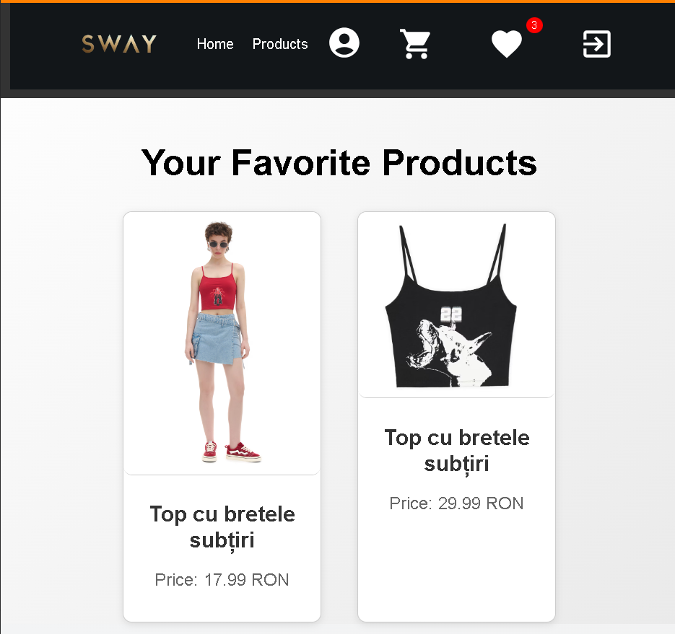

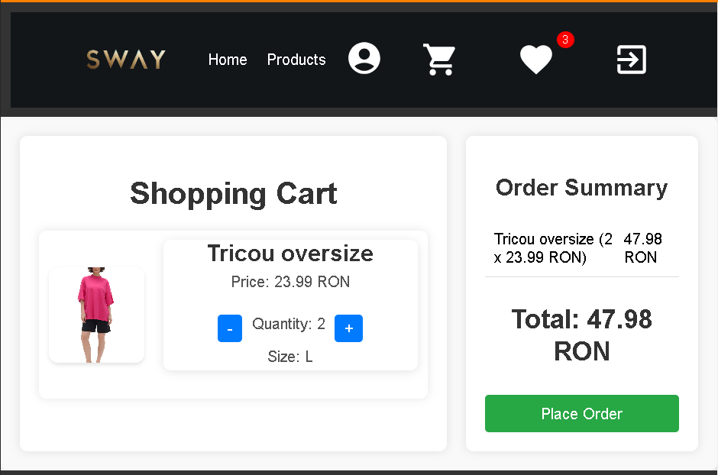

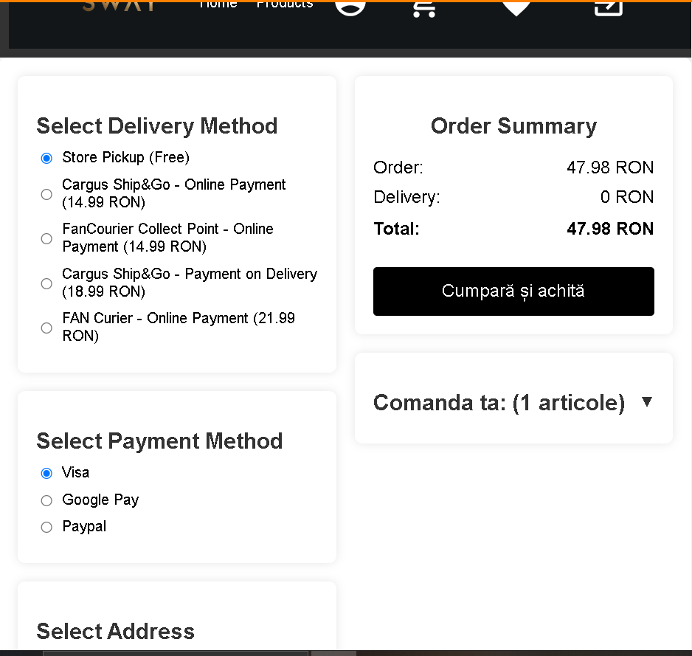

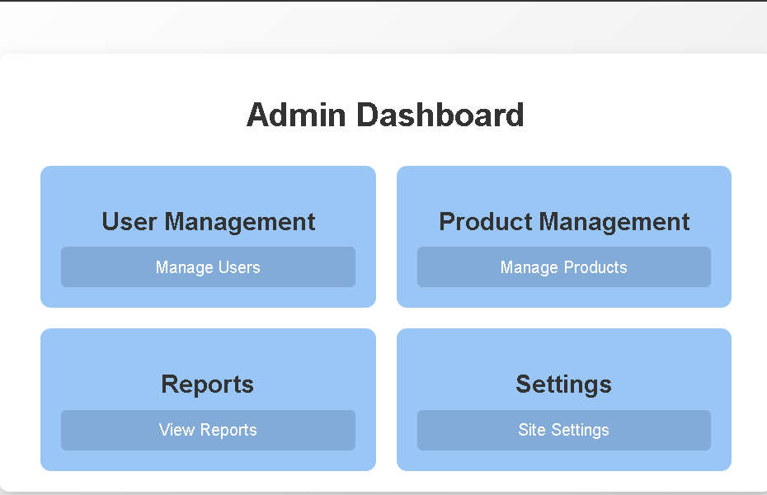

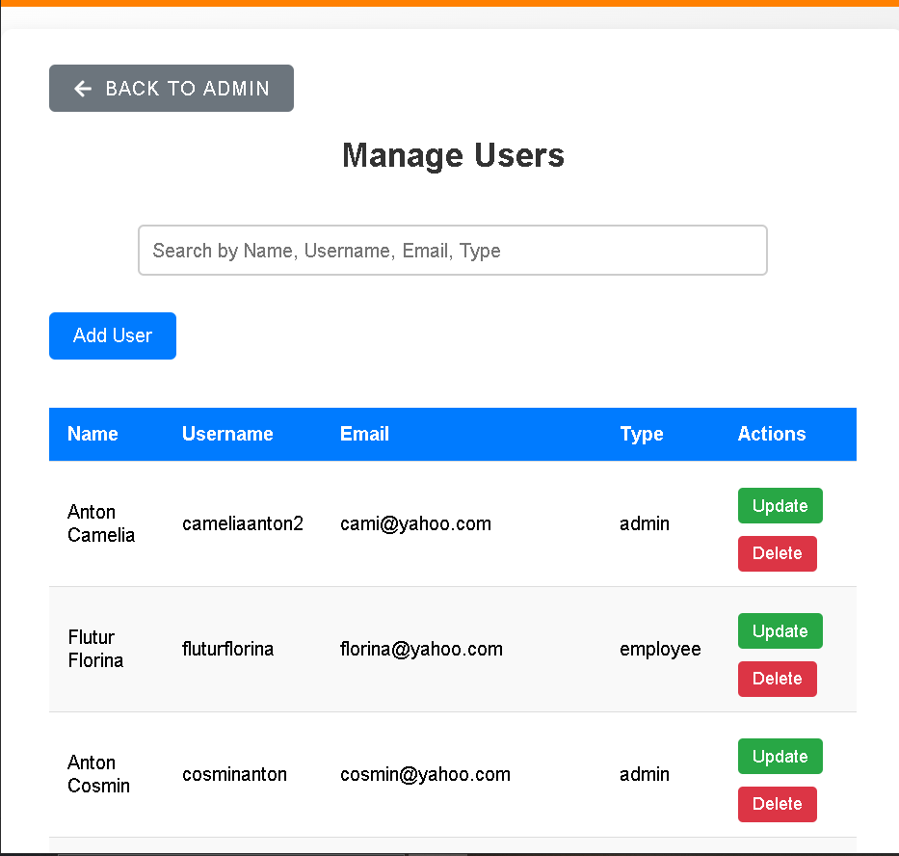

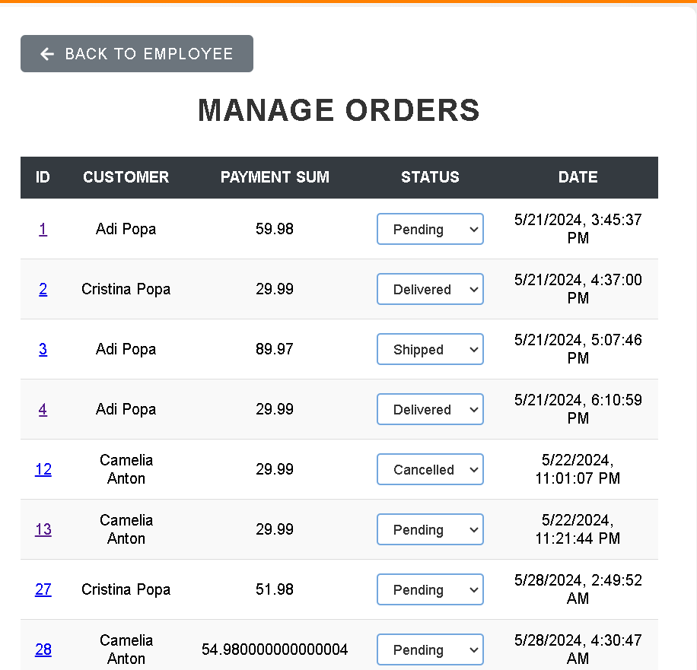

# **7.Functionalitati viitore**

Pentru viitor, îmi propun să adaug o serie de funcționalități menite să îmbunătățească atât experiența utilizatorilor, cât și eficiența administrării platformei de comerț electronic. Una dintre principalele îmbunătățiri pe care le voi implementa este integrarea unui sistem de recenzii și rating pentru produse. Aceasta le va permite utilizatorilor să-și exprime opiniile și să ajute alți cumpărători să facă alegeri informate. De asemenea, intenționez să implementez notificări în timp real pentru utilizatori, astfel încât aceștia să fie informați imediat despre schimbările de status ale comenzilor lor. Optimizarea căutării produselor folosind algoritmi de machine learning este o altă prioritate, această funcționalitate având potențialul de a oferi rezultate de căutare mai precise și relevante. În plus, voi adăuga un sistem de recomandări personalizate bazat pe comportamentul utilizatorilor, pentru a oferi o experiență de cumpărături mai personalizată și atractivă. Nu în ultimul rând, voi implementa o interfață de administrare mai avansată, care va include statistici și grafice interactive, oferind administratorilor o mai bună vizibilitate asupra performanței site-ului și a comportamentului utilizatorilor. Aceste îmbunătățiri vor contribui la creșterea satisfacției utilizatorilor și la eficientizarea proceselor administrative.